Лабораторная работа № 5-6
Построение трассы КА и определение ширины полосы захвата

Цель работы: построение трассы КА по заданным параметрам. Определение ширины полосы захваты исходя из цели миссии.

Построение трассы КА
Трасса КА – это след от пересечения радиус-вектора КА с поверхностью Земли (рисунок 1).
Проекция положения спутника Земли на ее поверхность называется подспутниковой точкой.

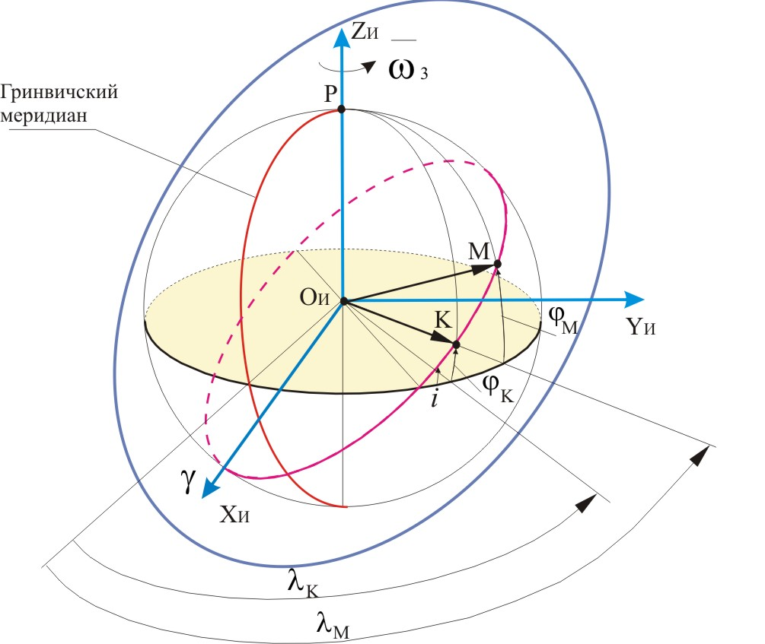
Рисунок 1– Построение трассы КА

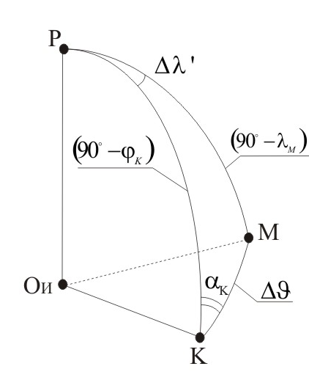

Рисунок 2 – Геометрические параметры трассы спутника

Точки трассы характеризуются координатами широты 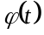 и долготы 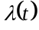.
Пусть известны значения широты и долготы КА в точке выведения (т. К): 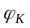, 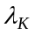.

Построение трассы проведем в 2 этапа:
1. Найдем широту 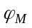 и долготу 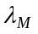 КА в следующей точке (т. М) без учета вращения Земли.
Из сферического по теореме косинусов:
,
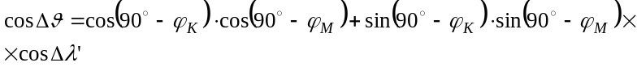,
где 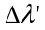 - приращение долготы без учета вращения Земли.
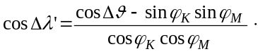 (3)
С другой стороны:
,
,
где 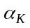 - азимут скорости.
Широта точки трассы на неподвижной Земле:
. (4)

2. Учитываем вращение Земли
Тогда долгота будет изменяться в соответствии с формулой:
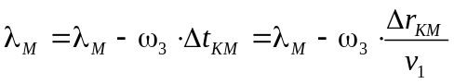, (5)
где 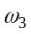 - угловая скорость вращения Земли;
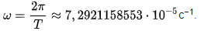
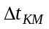 - время движения КА из т.К в т.М.
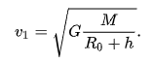
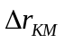 находим как длину дуги сектора:
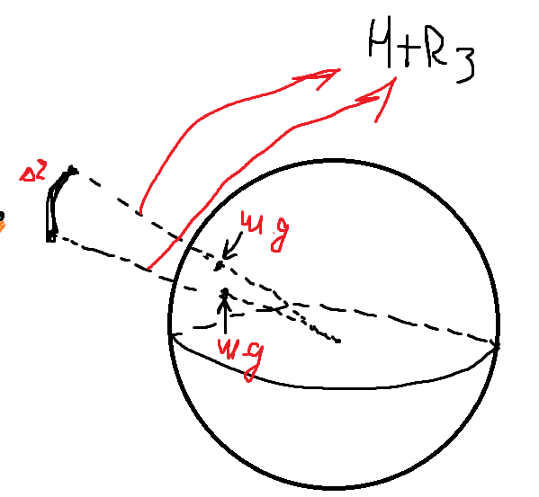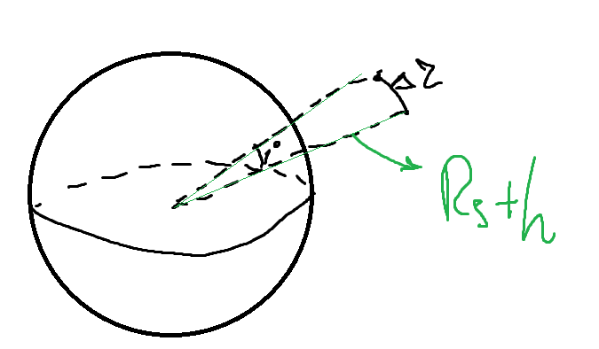
Таким образом, можно построить трассу спутника.

Теперь определим необходимую ширину полосы захвата.
Для этого нанесём на карту следующие города:

- Пекин
- Токио
- Москва
- Дели
- Сеул
- Джакарта
- Бангкок
- Мехико
- Каир
- Лима
- Лондон
- Богота
- Сантьяго-де-Чили
- Сингапур
- Кейптаун
- Берлин
- Афины
- Мадрид
- Найроби
- Буэнос-Айрес
- Киев
- Рим
- Париж
- Алжир
- Дублин
- Стокгольм
- Амстердам
- Иерусалим
- Вашингтон
- Осло
- Хельсинки
- Эдинбург
- Веллингтон

Теперь необходимо вычислить ширину захвата так, чтобы в кадр попал хотя бы один из перечисленных городов. Для этого нужно найти минимальное угловое расстояние от трассы спутника до этих городов. Затем перевести его в километры с помощью той же формулы длины дуги окружности, но уже на поверхности Земли:
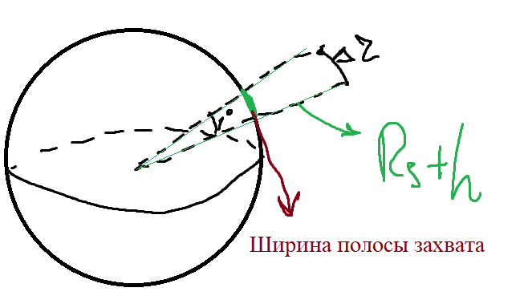

Варианты заданий в таблице ниже:

Таблица 1 – Исходные данные

№ варианта | Космический аппарат
1 | Гаоцзин-1
2 | Ресурс-Ф
3 | DubaiSat-1
4 | EgyptSat-1
5 | GeoEye-1
6 | Landsat-8
7 | QuickBird
8 | RapidEye
9 | Sentinel-3
10 | TerraSAR-X
11 | WorldView-1
12 | АИСТ-2Д

